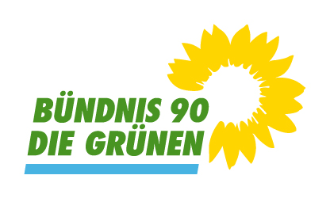 | Gemeinderatsfraktion Denzlingen (LK Emmendingen)
 | Bündnis 90/ Die Grünen
 | 5 Mandate (26,1 %); davon 2 Frauen
 | Größte Fraktion
 | Die Grünen in Denzlingen (gruene-denzlingen.de)

